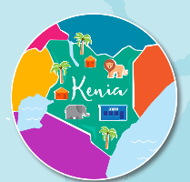
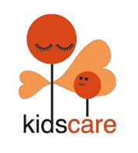
[ZET HIER HET LOGO VAN JE SCHOOL]

SAMEN IN ACTIE VOOR DE KINDEREN VAN KIDSCARE – SPONSORLOOP
Op XXX gaan alle kinderen van [naam van de school] met elkaar in actie komen voor de kwetsbare kinderen op het platteland van Kenia. Door het lopen van zoveel mogelijk rondjes tijdens de sponsorloop hopen we veel geld bij elkaar te verzamelen voor KidsCare.
Hoe ga je te werk?
- Je gaat op zoek naar mensen die je willen sponsoren
- Schrijf de namen van je sponsor op je lijst
- Iedere sponsor kan een bijdrage per gelopen rondje geven óf een eenmalig bedrag
- Na de sponsorloop haal je bij je sponsor het geld op
- Lever het geld en de sponsorlijst uiterlijk XXXX in bij je eigen juf of meester

Hoe ziet de sponsorloop eruit?
Peuters:
De peuters lopen maximaal 5 minuten een rondje op het peuterplein. De supporters kunnen ter plekke een bijdrage in de spaarpot doen
Groepen 1/2:
De groepen 1/2 lopen 10 minuten rondje op het kleuterplein
Groepen 3:
De groepen 3 lopen 15 minuten rondjes op het binnenplein
Groepen 4 t/m 8:
De groepen 4 t/m 8 lopen 30 minuten rondjes in het park

Over KidsCare:
KidsCare is een organisatie die kwetsbare kinderen helpt met thuiszorg in hun eigen omgeving. En biedt zorg op dorpsniveau voor de armste kinderen en hun gezinnen op het platteland van Kenia. Met de hulp van KidsCare kunnen deze kinderen toch opgroeien in hun vertrouwde omgeving. De directe thuiszorg benadering van KidsCare leidt tot een onmiddellijk positief effect. Zie voor meer informatie www.kidscarekenia.nl.

[ZET HIER HET LOGO VAN JE SCHOOL]

SAMEN IN ACTIE VOOR DE KINDEREN VAN KIDSCARE – INTEKENLIJST
Naam:_____________________ Groep:_______________
Naam sponsor | Bedrag per rondje | Maximaal bedrag | Vast bedrag | Totaal bedrag
KidsCare is een organisatie die kwetsbare kinderen in Kenia helpt met thuiszorg in hun eigen omgeving. Zie voor meer informatie www.kidscarekenia.nl.

